GPIOs kurz und bündig
GPIOs (General Purpose Input Output) sind Pins am Pico, die zur Ein- und Ausgabe von digitalen (Ein/Aus bzw. 1/0) Signalen geeignet sind. Damit können direkt angeschlossene Bauteile geschaltet werden (z.B. LED an/aus) oder auch eingehende Signale (Schalter gedrückt ja/nein) ausgelesen werden.
Auf der Übersichtsgrafik der Anschlüsse sind diese Pins mit grün und der Beschriftung GPxx (z.B. GP12) gekennzeichnet. Der Pico hat 29 GPIOs, wobei nur 26 als volle Pins rausgeführt sind. Die GPIOs sind von 0 bis 28 durchnummeriert, wobei GP23 und GP24 nicht existieren (bzw. nicht verfügbar sind) und GP25 die onboard-LED ist.

GPIOs schalten
Wie immer muss zuerst die Bibliothek des Pico geladen werden, um die Hardware direkt ansteuern zu können:
import machine
Lädt die notwendige Bibliothek und sollte am Beginn des Programms stehen.
Nun muss der GPIO als Objekt initialisiert und einer Variablen zugewiesen werden:
led_intern = machine.Pin(25, machine.Pin.OUT)
Weist der Variablen led_intern den GPIO25 (die onboard LED) als Output zu. Damit kann der Anschlus jetzt geschaltet werden. Dabei steht 1 für AN und 0 für AUS.
led_intern.value(1) # schaltet den GPIO an
led_intern.value(0) # schaltet den GPIO aus
led_intern.toggle() # schaltet den GPIO um

GPIOs auslesen
Auch hier wird zu erst die Bibliothek geladen, dann kann der GPIO initialisiert und zugewiesen werden:
taster = machine.Pin(0, machine.Pin.IN, machine.Pin.PULL_DOWN)
Weist der Variablen taster den GPIO0 als Input mit PullDown-Widerstand zu. Letzteres in notwendig, weil sonst ein Kurzschluss entstehen würde, der die Elektronik beschädigen könnte!
Mit der Funktion value() kann nun der aktuelle Wert des GPIO ausgelesen werden:
aktueller_wert = taster.value()

Beispiel LED blinken
# ------------------------------------------------------
# LED per Knopf schalten
# ------------------------------------------------------

# Zusatzfunktionen laden
import machine # Raspi Pico Funktionen
import time # Funktionen rund um Zeit

# Weist GPIO25 als Ausgabe der Variablen ledIntern zu
ledIntern = machine.Pin(25, machine.Pin.OUT)

# Weist GPIO15 als Ausgabe der Variablen ledStatus zu
ledStatus = machine.Pin(15, machine.Pin.OUT)

# Weist GPIO0 als Eingang der Variablen taster zu
taster = machine.Pin(16, machine.Pin.IN, machine.Pin.PULL_DOWN)

alterTasterWert = 0

# Endlosschleife
while True:
# Aktuellen Wert des Tasters auslesen
tasterWert = taster.value()
# Wenn sich der Wert geändert hat, dann...
if (tasterWert != alterTasterWert):
# In Kommandozeile ausgeben
print("Taster jetzt {}".format(tasterWert))
# Status LED entsprechend schalten
ledStatus.value(tasterWert)
# den neuen Status merken
alterTasterWert = tasterWert
# halbe Sekunde warten
time.sleep(0.5)
# onboard LED toggeln - zeigt Programmaktivität
ledIntern.toggle()

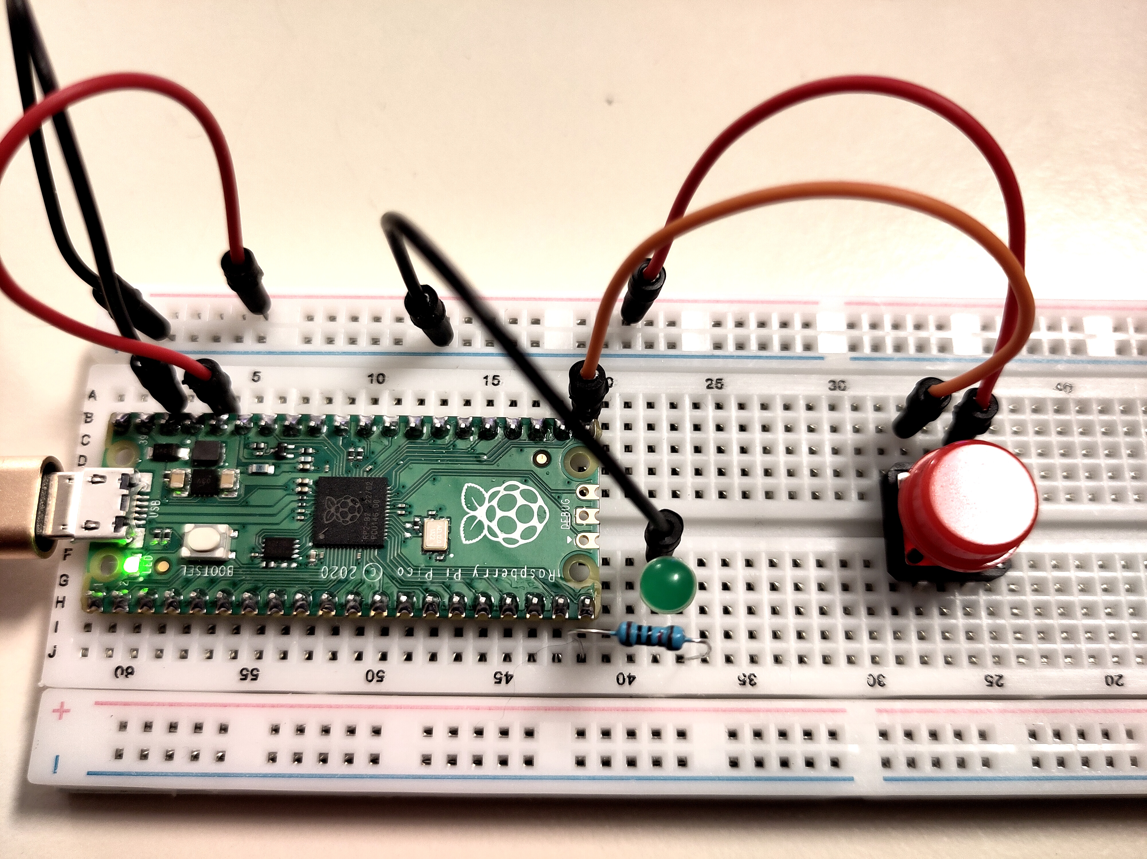Bild 1: Aufbau der Schaltung zu "LED per Knopf schalten"

Der Aufbau
- Pin 36 (3V3 OUT) mit der roten PLUS-Zeile verbinden
- Pin 38 (GND) mit der blauen MINUS-Zeile verbinden
- Wiederstand von Pin 20 (GP15) zu einer leeren Spalte des Breadboard verbinden.
⚠️ Der Widerstand ist wichtig, da die LED kaum einen elektrischen Widerstand hat und es daher ansonsten zu einem Kurzschluss kommen würde, der die Elektronik beschädigen könnte!
- LED mit dem langen Fuß in die gleiche Spalte wie den Wiederstand, mit dem kurzen in eine freie daneben
- Die Spalte mit dem kurzen Fuß der LED mit der blauen MINUS-Zeile verbinden (GND)
- Den Knopf mittig auf das Board setzen, so dass die Beinchen jeweils in der zweiten Zeile von der Mitte sitzen (siehe Foto)
- Eines der Beinchen mit Pin 21 (GP16) verbinden
- Das andere auf der gleichen Seite mit der roten MINUS-Zeile (3V3 OUT)

